Отчёт по заданию 4
«Параллельный алгоритм умножения матрицы на вектор»
Задача: разработать параллельную программу с использованием MPI умножения матрицы на вектор.
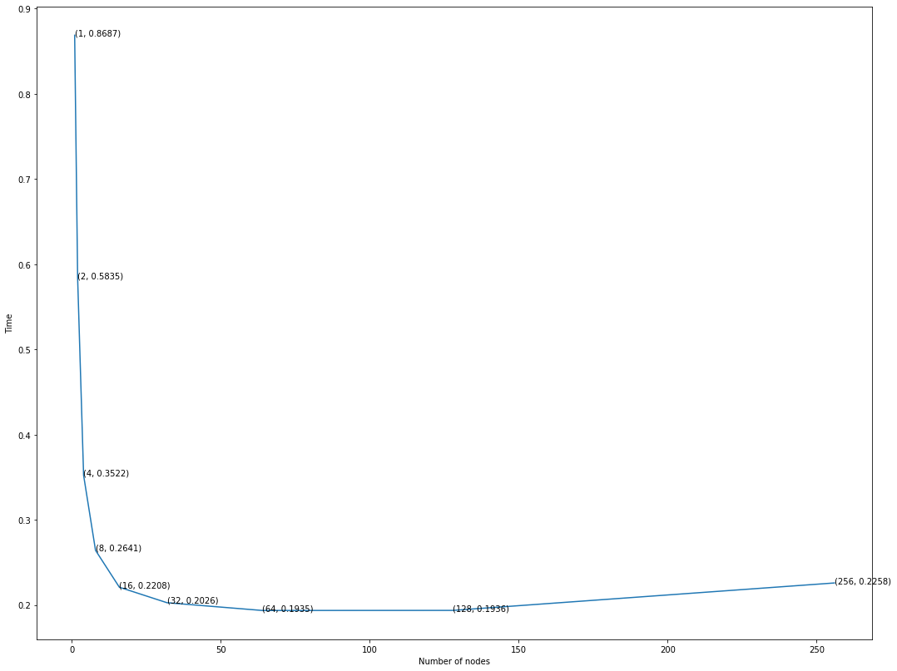
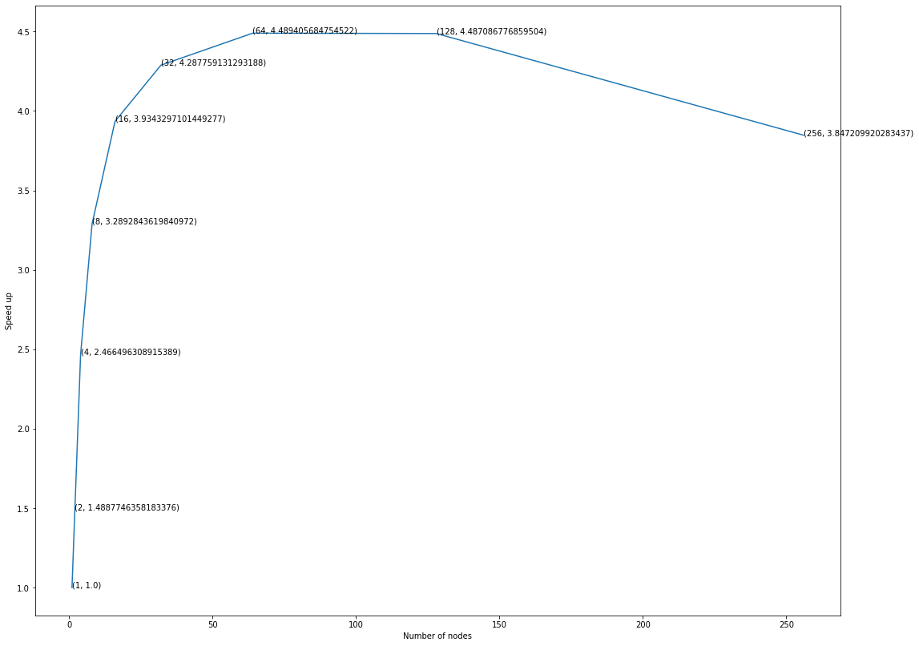
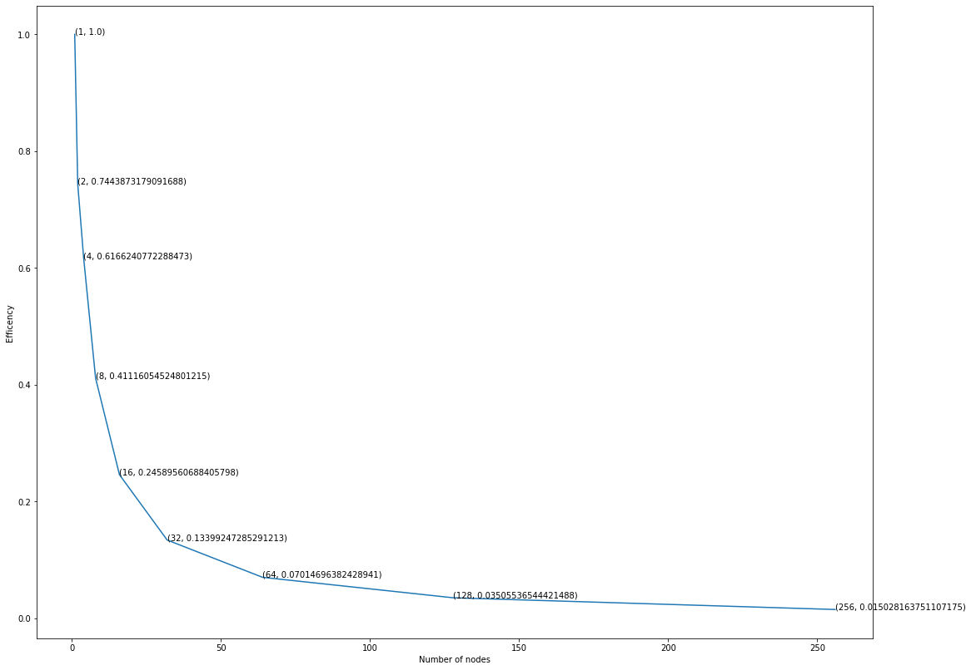
Выше приведены необходимые графики.
Так мы видим, что наибольшее ускорение мы получаем при числе процессов равном 64. Можно сделать вывод, что при большем количестве процессов, накладные расходы на выделение процессов и распределения памяти между ними превышает получаемый выигрыш в скорости от распараллеливания.
Эффективность уменьшается с добавлением каждого нового процесса. При этом скорость изменения эффективности также уменьшается. Можно назвать график эффективности гиперболаобразным.

